Новые папки и альбомы 2020-2021г.

БУМАЖНЫЕ ДРУЗЬЯ (Бд)  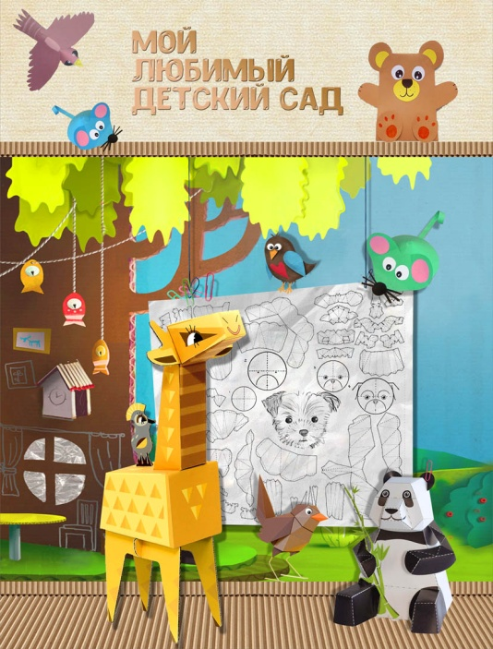  Бд 1 – папка 20х30 вертикальная с 6 файлами  «Мой любимый детский сад»  Бд 2 – папка 20х30 вертикальная «МЛДС»  Бд 3 – папка 15х20 вертикальная с 6 файлами  «МЛДС» | РАКЕТА (Ра)  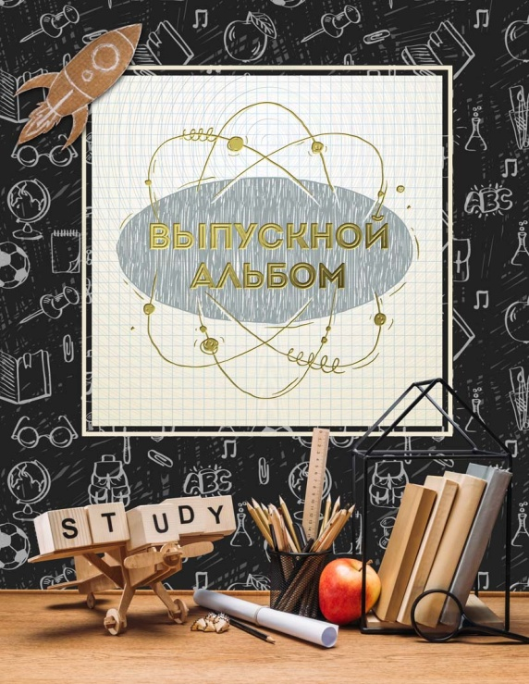  Ра 1 – папка 20х30 вертикальная с 6 файлами  «Выпускной альбом»  Ра 2 – папка 20х30 вертикальная  «Выпускник» | ФОРМАТ (Фо)  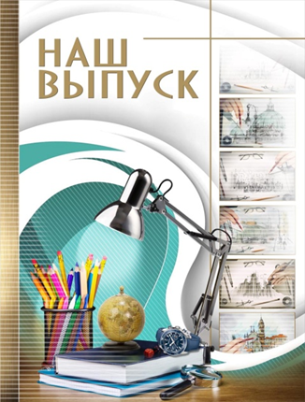  Фо 1 – папка 20х30 вертикальная с 6 файлами «Выпускной альбом»  Фо 2 – папка 15х20 с 6 файлами  «Выпускной альбом»
ЛЕТЧИК (Лч)  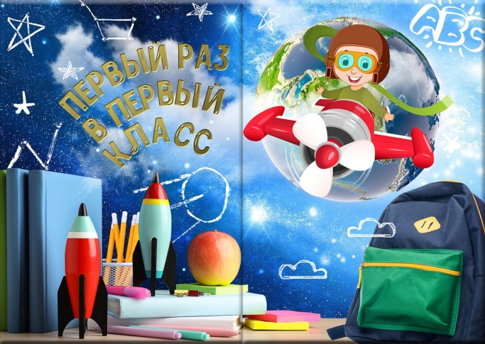  Нк 1 – папка-трюмо горизонтальная 20х30  «Первый раз в первый класс» | Воздушный шар (Вш)  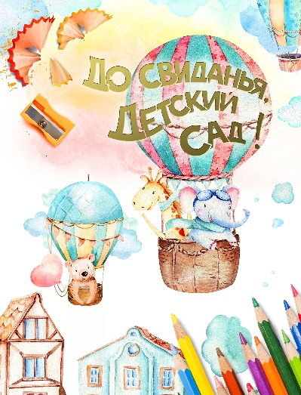  Вш 1 – папка 20х30 вертикальная с 6 файлами  «До свиданья детский сад»  Вш 2 – папка 20х30 вертикальная  «До свиданья детский сад» | Книжный мир (Кж)  Кж 1 – папка 20х30 вертикальная с 6 файлами «Наш выпуск»  Фо 2 – папка 15х20 с 6 файлами  «Наш выпуск»
ОНЛАЙН (Он)

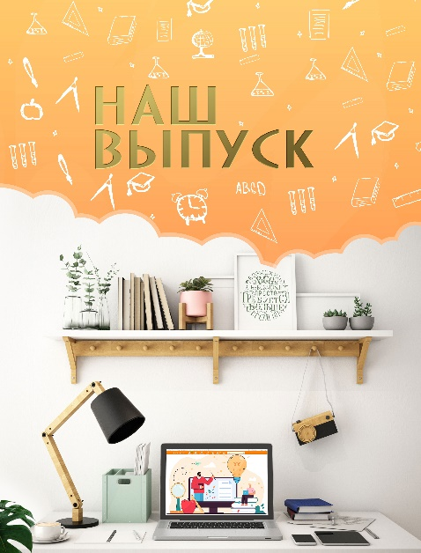

Он 1 – папка 20х30 вертикальная с 6 файлами «Наш выпуск»
Он 2 – папка 20х30 вертикальная
«Наш выпуск»

